1. 安装短信猫设备的驱动程序，驱动程序的下载页面，分为Win XP/2003版和Win7/Vista版，<http://www.sms-hb.com/help/gsm-modem-driver.html>。



1. 下面这2个文件放到系统盘的windows/system32下面：



在“开始菜单”下，“运行”里输入"regsvr32 c:\windows\system32\smscontrol.ocx"。

1. （可选）安装商务短信快车安装程序：



安装好程序以后，通过USB连接短信猫，如果第一步的驱动已安装好，系统会识别到短信猫。运行短信快车专业版软件，软件会自动扫描已经连接的短信猫

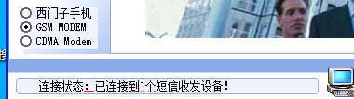

这时可以点即时短信来发送测试短信。

要实现在bpmx3中通过短信猫发送短信，还需要进行下面的步骤：

1. 将jar文件夹下面的win32com.dll文件复制到JDK目录下的jre/bin/目录下，比如：

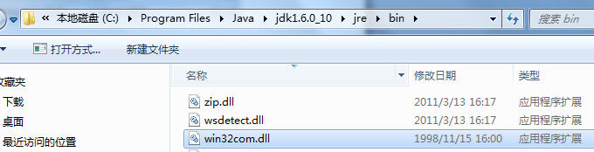

将rxtxserial.dll文件复制到JDK目录下的bin/下。

1. 将jar文件夹下面的comm.jar放到JDK目录下的/jre/lib/ext/下，将jar下的javax.comm.properties放到JDK目录下的/jre/lib/下。
2. 在bpmx3中的app.properties文件中，设置smsType的值为modem，如下图所示：

